DOCUMENTO DE PRODUÇÃO INDIVIDUAL · PARTE 2
Mapa de processos: composição de custos e publicação
Integrante | Enzo Augusto Pedroza Gonçalves
Curso | Ciência da Computação (2º CCOMP) · FECAP
Trecho do processo | Parte B – composição de custos e publicação do evento
No mapa do grupo | Etapas 2 e 3 · gargalo G5 e um gargalo novo (G7)
1. Recorte do processo
Fiquei com as etapas 2 e 3 do Mapa de Processos do grupo. É o pedaço que começa com o evento ainda em rascunho e termina quando os itens de custo estão abertos para os fornecedores mandarem proposta.
É aqui que o organizador transforma o evento numa lista de custos. Tudo o que vem depois (propostas, custo total e preço do ingresso) depende dessa lista estar completa e certa. Então, se der erro aqui, o erro vai junto até o final.
2. Diagrama do trecho
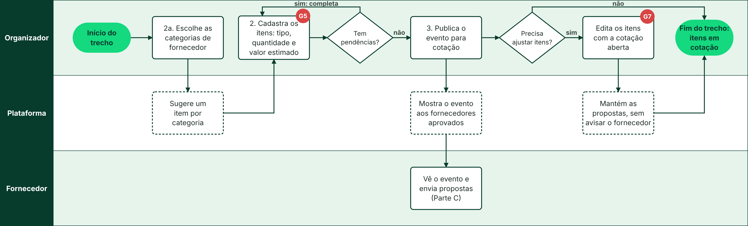
Figura 1 – Composição de custos e publicação, em raias. Os círculos vermelhos marcam os gargalos da seção 4.
3. Etapas do trecho
Nº | Etapa | Quem faz | Resultado
2a | Escolher as categorias de fornecedor que quer orçar (opcional) | Organizador | Plataforma sugere um item por categoria
2 | Cadastrar os itens de custo: descrição, tipo, quantidade e valor estimado | Organizador | Lista de custos com orçamento estimado
– | Conferir se falta algo: categoria do evento e pelo menos um item, todos com descrição e valor | Plataforma | Libera a publicação, ou mostra o que falta
3 | Publicar o evento para cotação | Organizador | Evento aberto e visível para fornecedores aprovados
– | Ajustar os itens com a cotação aberta, se precisar | Organizador | Itens atualizados, propostas mantidas
Duas regras do sistema mexem com esse trecho. Primeiro: só itens do tipo fornecedor recebem propostas. Custos fiscais, operacionais e variáveis (impostos, equipe, taxas) o próprio organizador informa. Segundo: quando o organizador salva os itens, a plataforma atualiza os que já existem em vez de apagar e criar de novo, para não perder as propostas que já chegaram. Se ele remover um item que já tem proposta, a tela avisa e essas propostas são apagadas.
4. Gargalos e melhorias
Gargalo | Por que atrapalha | Melhoria proposta
G5 (do mapa do grupo) – Descobrir tarde que o preço não fecha | O organizador só vê o preço do ingresso na etapa 8, depois de esperar e escolher as propostas. Se o preço ficar alto demais, ele volta pra cá, refaz itens ou margem, e a cotação toda recomeça. | Mostrar já na etapa 2 uma prévia do ticket com os valores estimados, e deixar o organizador testar margem e público antes de publicar. Assim ele sabe se o evento é viável antes da cotação, e não depois.
G7 (novo) – Mudar um item que já recebeu propostas | Com a cotação aberta, dá pra mudar a quantidade ou a descrição de um item. As propostas que já chegaram continuam valendo, mas foram feitas para o item antigo, e o fornecedor nem fica sabendo. Na etapa 5 acaba comparando propostas de coisas diferentes. | Marcar como “desatualizadas” as propostas de um item que mudou e avisar o fornecedor para confirmar ou mandar de novo. Se a mudança for grande, tipo a quantidade, pedir para criar um item novo em vez de editar o antigo.
5. Ligação com a parte 1
Na parte 1 eu escrevi o texto da proposta de valor e juntei o documento final do grupo. A ideia principal da proposta é que a TrocaTicket resolve um problema real do organizador: hoje os custos de um evento ficam espalhados em planilha, mensagem e orçamento solto, e ninguém junta tudo até chegar no preço do ingresso.
É nesse trecho que essa promessa começa a ser cumprida, porque é aqui que os custos espalhados viram uma lista única. As duas melhorias protegem essa lista: a prévia do ticket evita montar tudo no escuro, e o aviso de proposta desatualizada evita que ela mude sem os fornecedores saberem. No fim, é o mesmo tipo de trabalho que fiz na parte 1, só que com custos em vez de texto: juntar partes soltas num conjunto que faça sentido.

